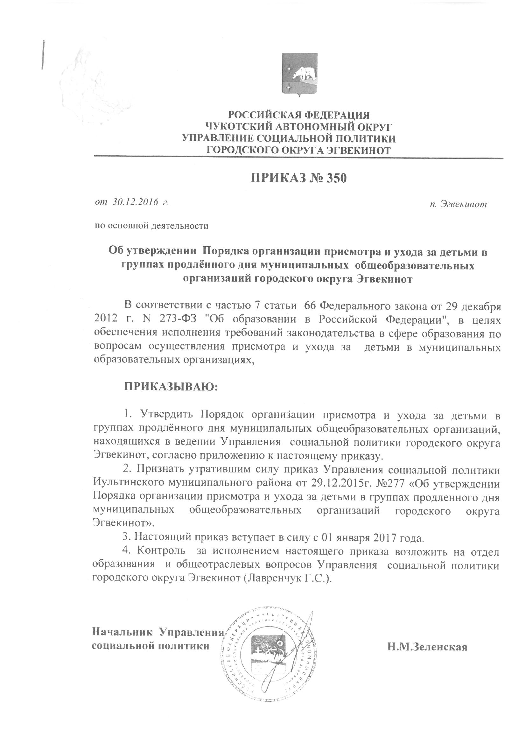
Приложение к приказу Управления
социальной политики
№350 от 30.12.2016г.

Порядок
организации присмотра и ухода за детьми
в группах продлённого дня муниципальных общеобразовательных
организаций, находящихся в ведении Управления социальной политики
городского округа Эгвекинот

- Порядок организации присмотра и ухода за детьми в группах продлённого дня муниципальных общеобразовательных организаций, находящихся в ведении Управления социальной политики городского округа Эгвекинот (далее – Порядок), разработан в соответствии с Федеральным законом от 06.10.2003 N 131-ФЗ "Об общих принципах организации местного самоуправления в Российской Федерации", с частью 3 статьи 9, частью 7 статьи 66 Федерального закона от 29 декабря 2012 года № 273-ФЗ «Об образовании в Российской Федерации», Постановлением Главного государственного санитарного врача Российской Федерации от 29.12.2010 N 189 "Об утверждении СанПиН 2.4.2.2821-10 "Санитарно-эпидемиологические требования к условиям и организации обучения в общеобразовательных учреждениях" (далее - СанПиН), письмом Минобрнауки России от 24.09.2014 N 08-1346 "О направлении методических рекомендаций по нормативно-правовому регулированию предоставления услуги по присмотру и уходу за детьми в группах продленного дня" (вместе с "Методическими рекомендациями по нормативно-правовому регулированию предоставления услуги по присмотру и уходу за детьми в группах продленного дня в организациях, осуществляющих образовательную деятельность по основным общеобразовательным программам - образовательным программам начального общего, основного общего и среднего общего образования").
- Настоящий Порядок направлен на обеспечение исполнения требований законодательства в сфере образования по вопросам осуществления присмотра и ухода за детьми в муниципальных образовательных организациях, защиты прав и законных интересов несовершеннолетних, охраны и укрепления здоровья детей.
- Настоящий Порядок регламентирует порядок комплектования, организации хозяйственно - бытового обслуживания и питания детей, посещающих группы продлённого дня на базе муниципальных бюджетных общеобразовательных учреждений (далее – школа, образовательная организация).
- Группы продленного дня (далее – ГПД) создаются для учащихся I - IV классов образовательной организации при наличии необходимых условий для пребывания обучающихся в ГПД, осуществления присмотра и ухода за детьми.
- Комплектование ГПД образовательной организации осуществляется из обучающихся образовательной организации (параллельных классов) с минимальной наполняемостью группы от 5 человек для учащихся образовательных организаций расположенных в сельской местности, от 15 учащихся в городском поселении.
- Зачисление обучающихся в ГПД и отчисление детей из ГПД осуществляется приказом образовательной организации по заявлению родителей (законных представителей) обучающихся.
- Осуществление присмотра и ухода за обучающимися, посещающими ГПД, регламентируется следующими документами:
7.1. Уставом образовательной организации.
7.2. Локальными нормативными актами образовательной организации , разработанными в соответствии с требованиями (рекомендациями) СанПиН 2.4.2.2821-10 "Санитарно-эпидемиологические требования к условиям и организации обучения в общеобразовательных учреждениях" в части:
1) комплектования ГПД;
2) содержания помещений для осуществления присмотра и ухода за детьми;
3) обеспечения соблюдения детьми личной гигиены;
4) планирования длительности периода пребывания обучающихся в ГПД, компонентов режима дня ГПД (организация питания, прогулок, самоподготовки, общественно-полезного труда, кружковой работы, физкультурно-оздоровительных мероприятий и др.);
5) обеспечения двигательной активности детей;
6) соблюдения требований к организации внеурочной деятельности обучающихся.
7.3. Локальными нормативными актами по вопросам организации питания детей, разработанными образовательной организацией в соответствии с, рекомендациями СанПиН 2.4.2.2821-10 "Санитарно-эпидемиологические требования к условиям и организации обучения в общеобразовательных учреждениях".
7.4. Локальными нормативными актами образовательной организации, регламентирующими выполнение санитарно-гигиенического режима, соблюдение норм пожарной безопасности, требований охраны труда.
7.5. Локальными нормативными актами, обеспечивающими охрану жизни и здоровья детей, работников образовательной организации в рамках функционирования ГПД.
7.6. Планом финансово-хозяйственной деятельности образовательной организации, отражающим распределение финансовых средств на организацию хозяйственно - бытового обслуживания детей, пребывающих в ГПД, обеспечение соблюдения детьми личной гигиены и режима дня.
6.7. Договором образовательной организации с родителями (законными представителями) обучающихся, определяющим обязанности и порядок взаимодействия сторон в рамках осуществления присмотра и ухода за детьми.
7.8. Планами работы воспитателей ГПД.
7.9. Режимом дня ГПД.
7.10. Приказом образовательной организации об организации работы ГПД в текущем учебном году.
- К работе с детьми, пребывающими в ГПД, приказом образовательной организации привлекаются воспитатель (планирует и организует деятельность ГПД, ведёт установленную документацию, отвечает за сохранность жизни и
здоровья детей), педагог-психолог, библиотекарь, другие педагогические работники, обеспечивающие психолого - педагогическое сопровождение обучающихся в соответствии со штатным расписанием (тарификационной ведомостью) образовательной организации.
- Медицинское обслуживание детей, пребывающих в ГПД, осуществляется медицинским персоналом, закрепленным за образовательной организацией органами здравоохранения.
- Предоставление услуги по организации хозяйственно-бытового обслуживания детей, обеспечению соблюдения ими личной гигиены и режима дня, является бесплатным для родителей (законных представителей) детей.
- Родители (законные представители) вносят плату за организацию горячего питания детей, пребывающих в ГПД (горячий обед, полдник), в порядке, установленном локальным нормативным актом образовательной организации.
- В случае если ребенок получает горячий обед в рамках реализации основной общеобразовательной программы (во время учебных занятий), то при посещении ГПД обеспечивается полдником.
- Бесплатный горячий обед предоставляется учащимся, посещающим образовательные организации, расположенные в сельской местности, учащимся из числа семей, относящихся к категории малообеспеченных; детям-сиротам; детям, оставшимся без попечения родителей; детям-инвалидам и инвалидам с детства, среднедушевой доход которых ниже прожиточного минимума по Чукотскому автономному округу, устанавливаемого ежеквартально.
- Основанием для освобождения родителей от внесения платы за горячее питание детей (горячий обед) является наличие соответствующего заявления одного из родителей (законных представителей) детей и документов, подтверждающих право родителей (законных представителей) на получение льготы по оплате горячего питания детей, пребывающих в ГПД.
- На основании представленных родителями документов директор образовательной организации издаёт приказ по организации горячих обедов для данной категории обучающихся.
В исключительных случаях, на основании решения социальной комиссии школы, допускается включение в список на бесплатный обед обучающихся, оказавшихся в сложной жизненной ситуации.
- Финансирование расходов по организации горячего питания данной категории детей производится за счёт средств бюджета городского округа Эгвекинот, предусмотренных на организацию горячего питания обучающихся образовательной организации.
- Общее руководство деятельностью ГПД по осуществлению присмотра и ухода за детьми обеспечивается администрацией образовательной организации в соответствии с должностной инструкцией директора школы и его заместителей.
- Контроль за организацией питания, хозяйственно-бытового обслуживания детей, пребывающих в ГПД, обеспечением соблюдения детьми личной гигиены и режима дня осуществляется директором школы, медицинским работником образовательной организации, заместителями директора школы в
соответствии с должностными обязанностями работников образовательной организации.
- Контроль за расходованием финансовых средств, соблюдением денежных норм, выделенных на питание учащихся, осуществляется директором образовательной организации.
- Контроль за организацией присмотра и ухода за детьми, пребывающими в ГПД, осуществляется Управлением социальной политики городского округа Эгвекинот в случаях поступлений обоснованных жалоб участников образовательных отношений, требований правоохранительных органов, органов государственного контроля (надзора).

